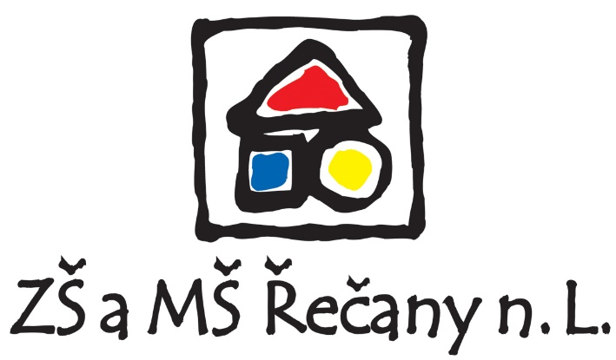

Základní škola a mateřská škola Řečany nad Labem

Do prvních tříd se přednostně přijímají děti podle kritérií:

- trvalého pobytu dítěte v Řečanech nad Labem
- děti s místem trvalého pobytu v obcích, které mají smlouvu se zřizovatelem školy

Děti, kteří nesplňují výše uvedená kritéria, budou v případě volných míst přijímáni dle následujících kritérií:
- děti z ostatních obcí, jejichž sourozenec je již žákem školy
- děti z ostatních obcí

Pro naplnění daného kritéria jsou rozhodné informace uvedené žadatelem o přijetí – zákonným zástupcem dítěte do žádosti o přijetí v den zápisu do první třídy.
V případě, že v jednom kritériu nebude v možnostech školy přijmout všechny žáky (kteří dané kritérium splňují), protože by došlo k překročení kapacity stanovené ředitelkou školy, bude provedeno losování. K losování dojde ze všech dětí splňující dané kritérium. Losování provede člen školské rady za přítomnosti člena vedení školy. Losovat se budou čísla, která byla přidělena žákům školy při zápisu.
Poznámka: U cizinců se za trvalý pobyt považuje též vízum s délkou pobytu nad 90 dnů nebo povolení k dlouhodobému pobytu.

V Řečanech nad Labem 1. 3. 2023 Mgr. Naděžda Doubravová, ředitelka školy

